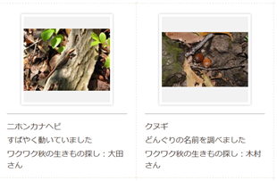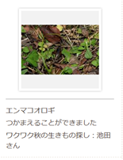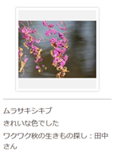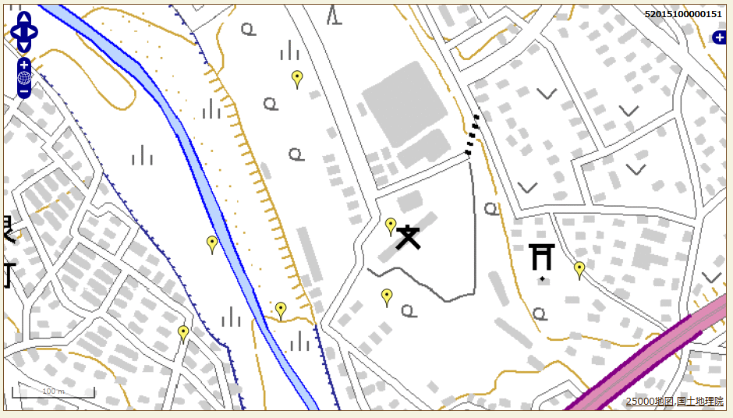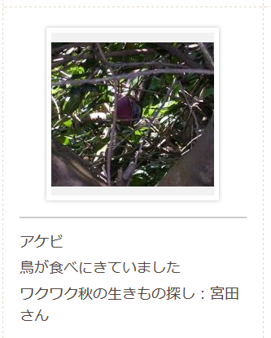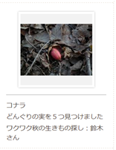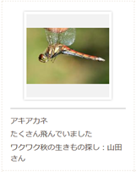

**（調査の結果）**

　　　　　さまざまな昆虫、植物、爬虫類を見つけて写真を撮影することができました。

（調査者名）**里山小学校　いきものろぐクラス**

**（調査のまとめ）**

・秋の植物には、実をつけるものがありました。調べてみたところ、冬に備えて動物たちが食べることで、種が遠くまで運ばれることもわかりました。

・コオロギや秋の虫は、冬になるまえにつがいを求めて鳴くということがわかりました。

**（調査の方法）**

・はじめに教室の授業で、探したい生きものを決めました。そして、それぞれにどんな特徴があるのか話し合いをしました。

・先生と一緒に、近所の里山や自然のある場所に出かけて、生きものを探しました。

・見つけた生きものの写真を撮影し、生物報告ワークシートに記録しました。

**（調査の目的）**

1. 身近な自然にワクワクし、その場所で暮らす生きものを探します。
2. 生きものにはそれぞれ違った特徴があることについて考えてみます。
3. 気になる生きものを観察し図鑑で調べてみたりすることで、自分の好きな「生きものハカセ」になることを目指しましょう。

**ワクワク秋の生きもの探し！**